Prot. SG/23.186

Il 19 luglio 2023 è deceduto nell’Ospedale di Łódź (Polonia),
il carissimo Confratello

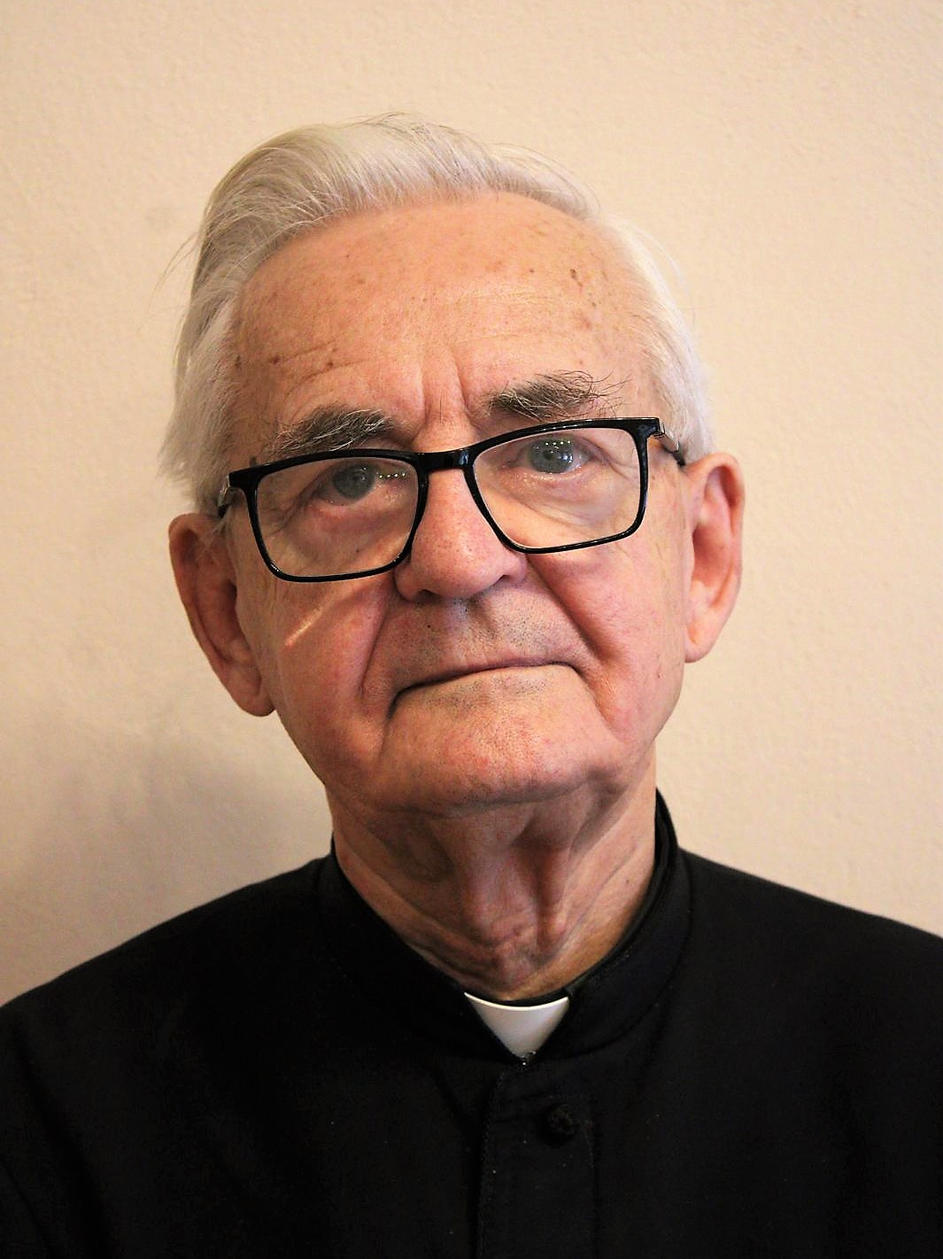

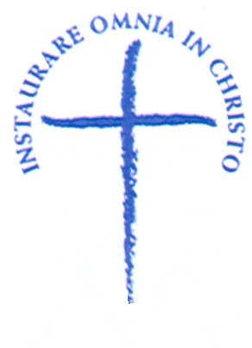

Sac. Leonard PAWLAK
Era nato a Blaszki (Polonia) l’11 ottobre 1933
Aveva 89 anni di età, 70 di professione e 64 di sacerdozio.
Apparteneva alla Provincia
“Matki Boskiej Częstochowskiej” – Warszawa

Don Leonard fece il suo ingresso in Congregazione a 18 anni nel nostra casa di Zduńska Wola, dove fece la sua formazione religiosa e gli studi Filosofico-Teologici, e dove in seguito passo buona parte della sua vita. Emise la Prima professione il 15 agosto del 1952 e fu ordinato sacerdote il 5 luglio 1959. Dopo aver conseguito prima la Licenza e poi la Laurea in Teologia, fu per molti anni professore nel nostro Seminario di Zduńska Wola, nel Seminario Maggiore di Włocławek e all’Istituto degli Studi sulla Famiglia a Warszawa.
Fu Direttore in diverse case della Provincia: 1983-1986 a Zduńska Wola dove ricopri anche l’incarico di Rettore del Seminario; 1987-1990 nella casa del Noviziato di Warszawa-Anin; 1990-1995 e 2006-2016 Warszawa-Barska. Fu nominato per due mandati Consigliere e Segretario provinciale: 1964-1967 e 1985-1988.
Dal 2018 era tornato a Zduńska Wola, dove collaborava nella pastorale parrocchiale.
Requiescat in pace!

“I Figli della Divina Provvidenza esprimono la loro comunione anche suffragando generosamente i confratelli defunti. Ricevuta notizia della morte di un confratello, le comunità si raccolgono in preghiera per lui. Lo ricordano nella santa Messa e recitano per lui, per tre giorni, il santo rosario. In suffragio di lui ogni casa della Congregazione cura la celebrazione di una santa Messa, cui assiste possibilmente la comunità”. (Norme 41)

